"VRIENDEN VAN DE MEESHOEVE"
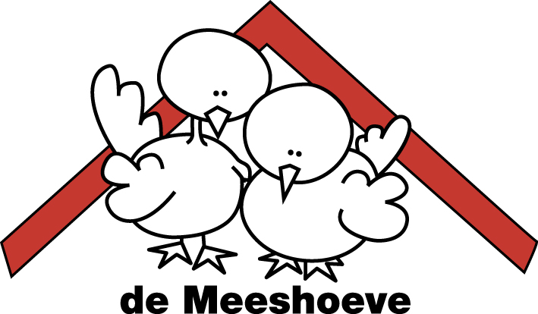

Uw steun is belangrijk voor
Stichting Zorgboerderij de Meeshoeve

2025

Mijn donatie voor 2025 bedraagt: € ………,….

BETALINGSWIJZE

- Ik betaal contant.

- Ik maak het geld over op bankrekeningnummer:
IBAN: NL53 RABO 0148 7381 25

t.n.v. Stichting Zorgboerderij de Meeshoeve te Oud Gastel
o.v.v. donatie 2025
Stichting Zorgboerderij de Meeshoeve dankt u voor uw steun!!!

Graag onderstaand strookje inleveren bij secr. Meeshoeve of gegevens via email

“ VRIENDEN VAN DE MEESHOEVE”

Naam …………………………………………………………………………………………………………………………

Straat ………………………………………………………………………………………………………………………..

PC/Woonplaats ………………………………………………………………………………………………………….
Secretariaat: Beukenlaan 41, 4731 CE Oudenbosch
Email: vandaeltjes@caiway.nl

